ARIES Embedded stellt SMARC®-kompatible SoM MRZG2LS und MRZV2LS vor

Neue System-on-Module auf Basis der Renesas RZ-Familie mit Dual Cortex®-A55/M33-CPU bieten hohe Leistung für industrielle Videoanwendungen

Fürstenfeldbruck, 27. September 2023 – ARIES Embedded, Spezialist für Embedded-Services und -Produkte, präsentiert die neuen SMARC®-kompatiblen System-on-Module (SoM) MRZG2LS und MRZV2LS. Die SoM basieren auf der Architektur der Renesas RZ-Familie und bieten eine hohe Leistungsfähigkeit für Embedded-Systeme. Der RZ/G2L-Mikroprozessor von Renesas umfasst eine Dual Cortex®-A55 (1,2 GHz) CPU, ein 16-Bit DDR3L/DDR4-Interface, eine 3D-Grafikengine mit Arm Mali-G31 und einen Video-Codec (H.264). „Während das MRZG2LS SoM den Single/Dual Cortex®-A55/Cortex®-M33 integriert, ist das MRZV2LS mit einer Cortex®-A55 (1,2 GHz) CPU und einem integrierten KI-Beschleuniger ‚DRP-AI‘ für Bildverarbeitungsanwendungen ausgestattet, der ursprünglichen Technologie von Renesas“, erläutert Andreas Widder, Geschäftsführer von ARIES Embedded. „Unsere neuen SoM eignen sich ideal für Anwendungen wie industrielle Mensch-Maschine-Schnittstellen (HMIs) der Einstiegsklasse, Embedded Vision, Edge Artificial Intelligence (Edge-AI), Echtzeitsteuerung, industrielle Ethernet-Konnektivität und Embedded-Geräte mit Videofunktionen.“

Mit dem MRZG2LS und MRZV2LS bietet ARIES Embedded die ersten SoM an, die dem SMARC® 2.1 (Smart Mobility Architecture)-Standard der SGET (Standardization Group for Embedded Technologies e. V.) entsprechen. Der Standard definiert ein vielseitiges Computermodul mit kleinem Formfaktor für Anwendungen, die einen geringen Stromverbrauch, niedrige Kosten und eine hohe Leistung erfordern.

Künstliche-Intelligenz-Beschleunigung

Der KI-Beschleuniger „DRP-AI“ von Renesas ist mit DRP und AI-MAC konfiguriert. Die hervorragende Energieeffizienz des DRP-AI macht Maßnahmen zur Wärmeabfuhr wie Kühlkörper oder Lüfter überflüssig. So kann die KI kosteneffizient nicht nur in der Unterhaltungselektronik und in Industrieanlagen, sondern auch in einer Vielzahl von Anwendungen wie Point-of-Sale-Terminals (POS) im Einzelhandel eingesetzt werden. Darüber hinaus bietet der DRP-AI sowohl Echtzeit-KI-Inferenz- als auch Bildverarbeitungsfunktionen wie Farbkorrektur und Rauschunterdrückung, die für die Unterstützung von Kameras wichtig sind. Dadurch können Kunden KI-basierte Bildverarbeitungsanwendungen implementieren, ohne einen externen Bildsignalprozessor (ISP) zu benötigen.

Embedded-Systeme mit hoher Leistung

Die neuen SoM MRZG2LS und MRZV2LS bieten ein vielfältiges Feature-Set rund um den Single- oder Dual-Cortex-A55, mit bis zu 1 GHz, und den Cortex-M33. Neben dem optionalen KI-Beschleuniger (DRP-AI auf dem MRZV2L) verfügen sie über eine 3D-Grafikengine (Arm Mali-G31) und einen Videocodec (H.264). Die Speicheroptionen bestehen aus 512 MB - 4 GB DDR4 RAM, SPI NOR und 4 GB - 64 GB eMMC NAND Flash. Die SoM sind dank ihrer großen Vielfalt an Schnittstellen sehr flexibel und vielseitig. Dazu gehören Dual 10/100/1000MBit Ethernet mit PHY, USB2.0 Host/OTG, 2x CAN, UART, I²C, SPI, ADC sowie einer MIPI-CSI Kamera- und einer MIPI-DSI Display-Schnittstelle. Der Temperaturbereich umfasst 0 °C bis +70 °C für kommerzielle und -40 °C bis +85 °C für industrielle Umgebungen.

Evaluation-Kit für schnellen Projektstart

Einen schnellen und reibungslosen Einstieg in die neue Architektur unterstützt ARIES Embedded mit den entsprechenden Evaluation Kits MRZG2LSEVK und MRZV2LSEVK. Mit der hohen Funktionalität unterstützen sie Entwickler bei einem schnellen Projekteinstieg, helfen bei der Softwareentwicklung und dienen auch als Plattform für Rapid Prototyping Das Baseboard unterstützt sowohl MRZG2LS als auch MRZV2LS.

Die MRZG2LS und MRZV2LS SoM sind ab dem vierten Quartal 2023 erhältlich.

Zeichen: 3.786

Weitere Informationen:

MRZG2LS: https://www.aries-embedded.com/system-on-module/cpu/rzg2l-renesas-cortexa55-mrzg2ls-smarc-dual-ethernet-can
MRZV2LS: https://www.aries-embedded.com/system-on-module/cpu/rzv2l-renesas-cortexa55-mrzv2ls-smarc-dual-ethernet-can-ai-artificial-intelligence

Evaluation kit MRZG2LSEVK: https://www.aries-embedded.com/evaluation-kit/cpu/rzg2l-renesas-cortexa55-mrzg2ls-smarc-dual-ethernet-can
Evaluation kit MRZV2LSEVK: https://www.aries-embedded.com/evaluation-kit/cpu/rzv2l-renesas-cortexa55-mrzv2ls-smarc-dual-ethernet-can-ai-artificial-intelligence

Keywords: Aries Embedded, Andreas Widder, embedded system, smart vision, system-on-module, AI, artificial intelligence, künstliche intelligenz, ki, industrial, Renesas, system-on-module, MRZG2LS, MRZV2LS, CPU, SMARC, ESGET

Bilder

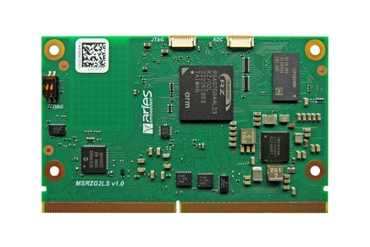 | Bild 1: ARIES Embedded stellt SMARC®-konforme SoM MRZG2LS und MRZV2LS auf Basis der Renesas RZ CPU vor  Bildquelle: ARIES Embedded GmbH  Download: https://www.ahlendorf-news.com/media/news/images/aries-embedded-MRZG2LS-MRZV2LS-renesas-1-H.jpg
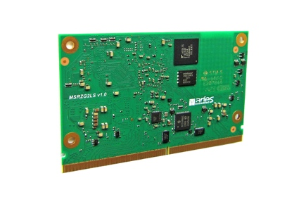 | Bild 2: MRZG2LS und MRZV2LS von ARIES Embedded mit Dual Cortex®-A55/M33-CPU für industrielle Videoapps  Bildquelle: ARIES Embedded GmbH  Download: https://www.ahlendorf-news.com/media/news/images/aries-embedded-MRZG2LS-MRZV2LS-renesas-2-H.jpg
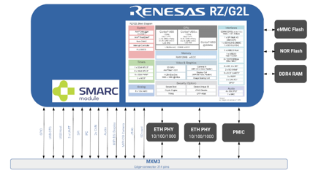 | Bild 3: Neue SoM integrieren CortexA55/M33-CPU von Renesas mit hoher Leistung für Embedded-Systeme  Bildquelle: ARIES Embedded GmbH  Download: https://www.ahlendorf-news.com/media/news/images/aries-embedded-MRZV2LS-renesas-blockdiagram-H.jpg
Bild 4: Andreas Widder ist Geschäftsführer der ARIES Embedded GmbH

Bildquelle: ARIES Embedded GmbH
Download: https://www.ahlendorf-news.com/media/news/images/aries-embedded-Andreas-Widder-H.jpg

Über ARIES Embedded
ARIES Embedded bietet kundenspezifische Hardware- und Software-Entwicklung und Standardprodukte für Industrie und Landwirtschaft. Der Schwerpunkt des 2001 gegründeten Embedded-Spezialisten mit Sitz in Fürstenfeldbruck, Deutschland, liegt auf der FPGA-Technologie und Open-Source-Software. Das Angebot umfasst modulare Systeme für den flexiblen und schnellen Einsatz in funktionalen Prototypen, Pilotserien und der Serienproduktion. Im Kundenauftrag passt ARIES Embedded Standardprojekte individuell an Projektanforderungen an. Weitere Informationen unter www.aries-embedded.com.

ARIES Embedded GmbH
Schöngeisinger Str. 84
DE-82256 Fürstenfeldbruck
Fon: +49 8141 36 367 0
Fax: +49 8141 36 367 67
www.aries-embedded.com
info@aries-embedded.de

Pressekontakt
Mandy Ahlendorf
ahlendorf communication
ma@ahlendorf-communication.com
+49 89 41109

